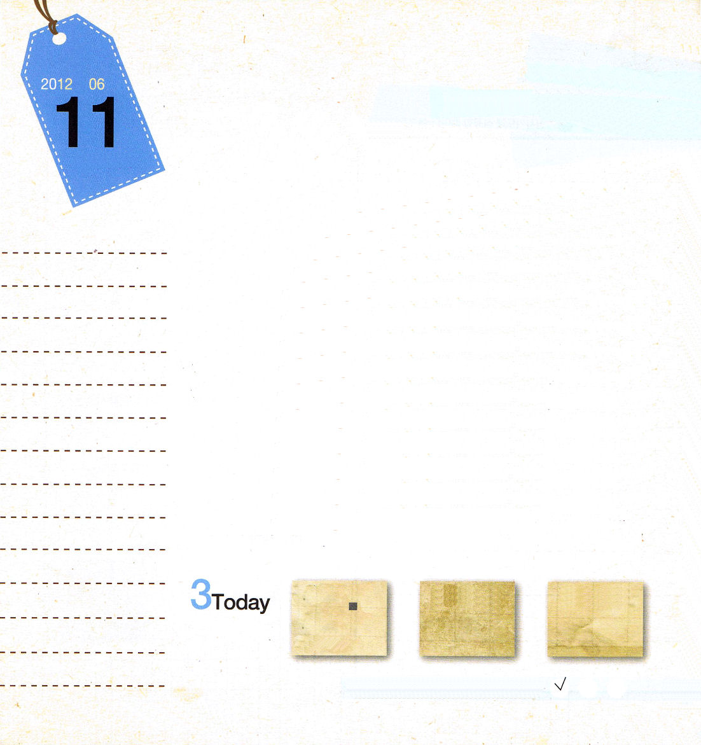
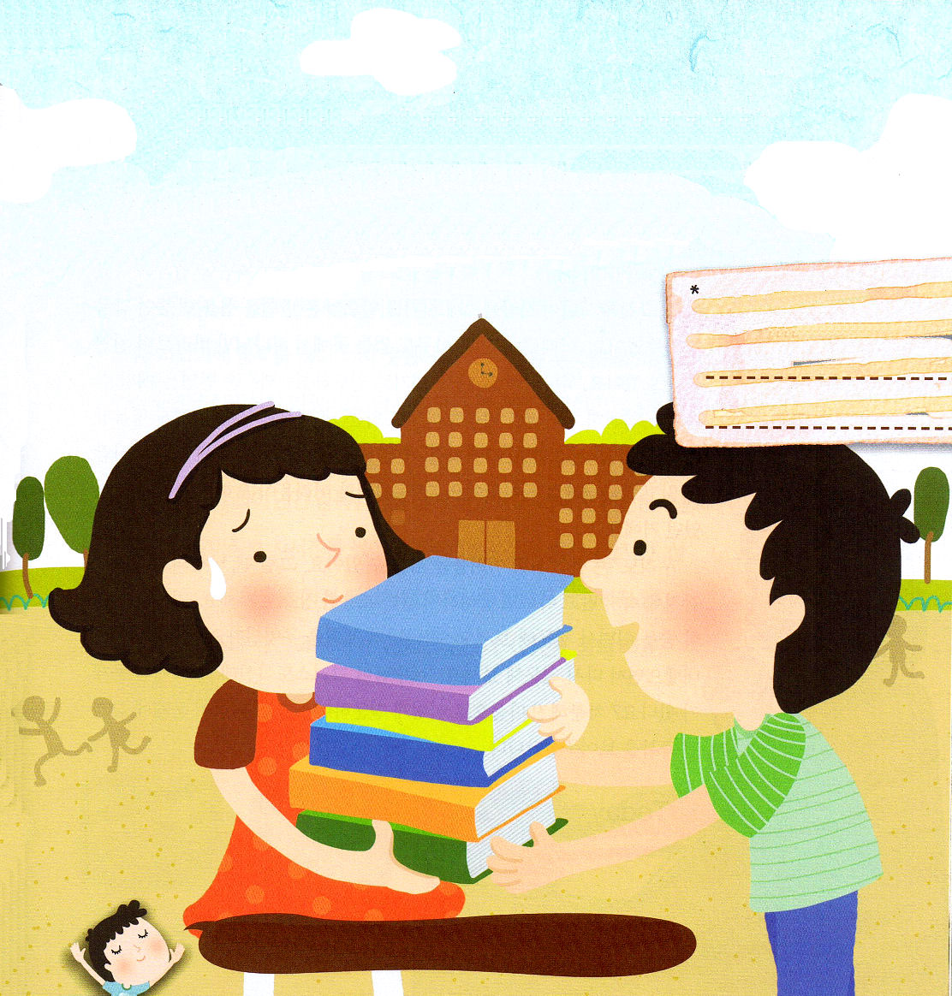

マタイ28：18～20
また、わたしがあなたがたに命じておいたすべてのことを守るように、彼らを教えなさい。見よ。わたしは、世の終わりまで、いつも、あなたがたとともにいます。 (20)

月曜日
年 月
日

神様に正しく用いられた人々は、他の人を配慮（気をつかってあげること）して、助ける「配慮IQ（アイキュー）」がとても高かったのです。ダビデは、サウル王が悪霊につかれてさ迷っているということを知っていました。それで、サウル王を心からかわいそうに思って、助けてあげようとしました。サウル王がダビデを殺そうとしたときは、逃げて回ったのですが、サウル王をうらみませんでしたし、がっかりして揺れることもありませんでした。むしろ、サウル王が死んだら、涙を流して心を痛めました。ふだんに霊的問題とキリストを知っていたダビデは、来られるキリストを見上げる祈りで最高の霊的状態の中にいました。それで、ダビデは配慮IQがとても高かったのです。
いま、私の霊的状態を考えてみましょう。私を幸せにするみことばがあるのか、祈るときに幸せなのか、学校の友だちを見て福音を伝えたいのか点検してみましょう。この三つができているなら、神様と霊的に疎通するレムナントです。神様と霊的に疎通したら、福音のために人を配慮できる配慮IQがとても高くなるでしょう。
,

ていこくれいはいに せいこうしたら チェックしよう
ヨブ１９
きょうの
みことば
でんどう
きょうの
きょうの
いのり
いちにち １しょう
かみさまの みことばを よもう！

2012.2.15(世界宣教大会3講)
アイキュー（IQ）指数で、頭がよいかどうかをはかる
ことがあります。しかし、アイキューがよいからといっ
て、すべての人が成功する生活をおくるのではありません。
頭がよくても、社会に出て人とうまくつきあうことができず、自分の力だけを信じて生きれば、成功することはできません。ですから、人に気をつかってあげることができる配慮アイキューという言葉があるのです。配慮アイキューが高いレムナントは、福音のためにゆずってあげることができ、友だちを助けることができます。配慮アイキューが高いレムナントは、言われなくても、苦しんでいる友だちのために祈ることができます。

私はきょう、福音のためにどんな配慮を実際にしてみますか？

、にになるみことば、、かならずしたいせなり、、えるのをつけさせてください。イエス・キリストのおによっておいのりします。アーメン

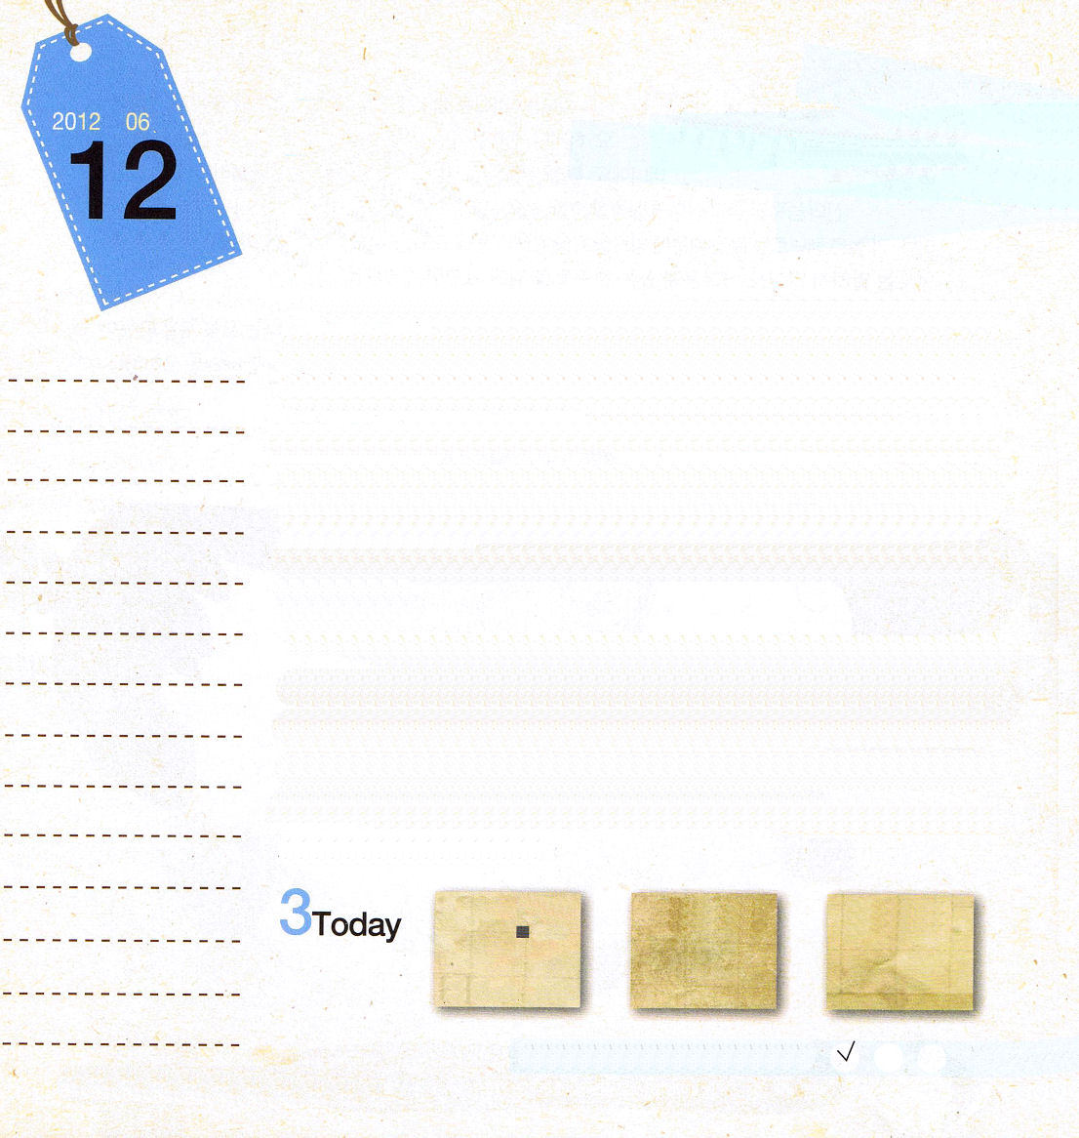

Ⅱテモテ 3:14
けれどもあなたは、学んで確信したところにとどまっていなさい。あなたは自分が、どの人たちからそれを学んだかを知っており、

火曜日
年 月
日

「ジョン・バンヤン」という人は、福音を聞いてものすごくうれしくて、福音を伝えて回りました。ところが、サタンが人々にねたみを起こして、ジョン・バンヤンを１６年間、監獄に閉じこめました。このとき、ジョン・バンヤンは、だれもいない所で神様だけを見上げてゆっくりと祈りました。「神様がなぜ私をここに導かれたのだろうか」ジョン・バンヤンは、毎日、監獄でゆっくりと神様を見上げて祈るのが幸せでした。このように幸せを味わって<天路歴程>という本を書きました。<天路歴程>は、全世界の多くの人が読んで、神様に立ち返りました。彼の危機と困難が、むしろ祝福の機会だったのです。
私たちも「ジョン・バンヤン」のように、困難を経験することがあります。そのときは、がっかりして腹立つ感情にだまされずに、だれも邪魔しない静かな場所に行きましょう。そこでゆっくりと息をしながら質問してみてください。「神様の計画はなんですか」息をゆっくりとはきながら、また質問してみてください。「イエス様がキリストなのに、なぜ私には問題がきたのですか」おちついた心でこのように質問してみるならば、神様が問題に隠しておられる祝福を見せてくださるでしょう。

ていこくれいはいに せいこうしたら チェックしよう
ヨブ１０
きょうの
みことば
でんどう
きょうの
きょうの
いのり
いちにち １しょう
かみさまの みことばを よもう！

2012.2.16（予備大学生修練会）
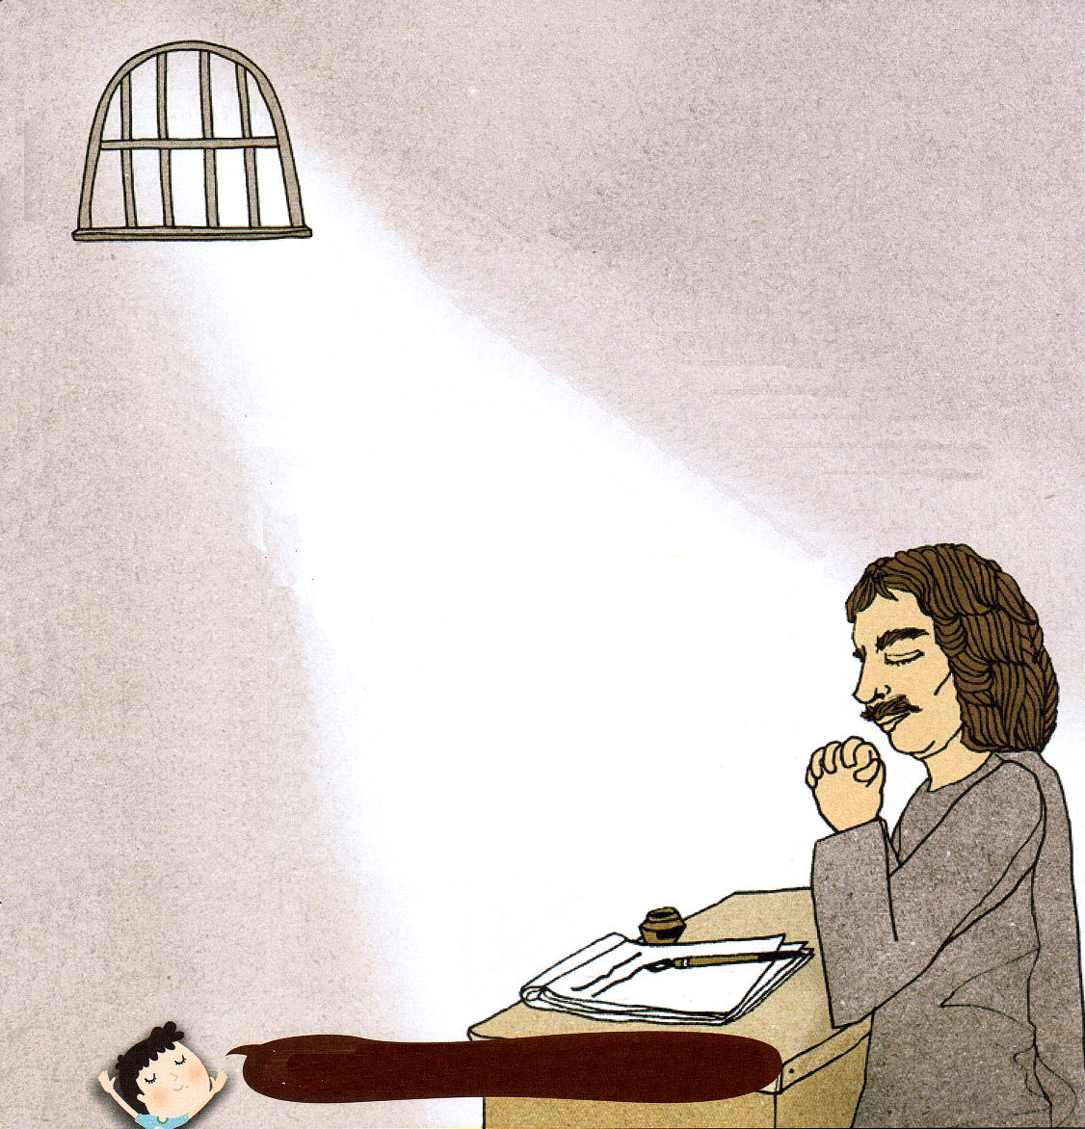

ジョン・バンヤンは、1628年に鋳掛け職人の息子として生まれました。彼もお父さんの職業のように鋳掛けの仕事をしていたので、勉強があまりできませんでした。彼は結婚した後、妻についてパプテスト教会に出て行くようになりはじめ、信仰心を育てました。当時、イギリスはイギリスの国教会である聖公会だけ認めて、その他のキリスト教の教派を迫害しました。聖公会ではなかったジョン・バンヤンは、秘密集会禁止令を破った罪で逮捕され、12年間監獄生活をするようになりました。このとき、ジョン・バンヤンは<あふれる恩寵>という自叙伝を書きました。ジョン・バンヤンは、
監獄から出たのですが、三年後また監獄に行くようになりました。
このとき、ジョン・バンヤンはがっかりせずに、ひざまずいて
神様と深く交わりながら<天路歴程>と<聖戦>などの本を
完成したということです。

こののにりでするをくださって、とをむしろのにするほどなをいてください。イエス・キリストのおによっておいのりします。アーメン

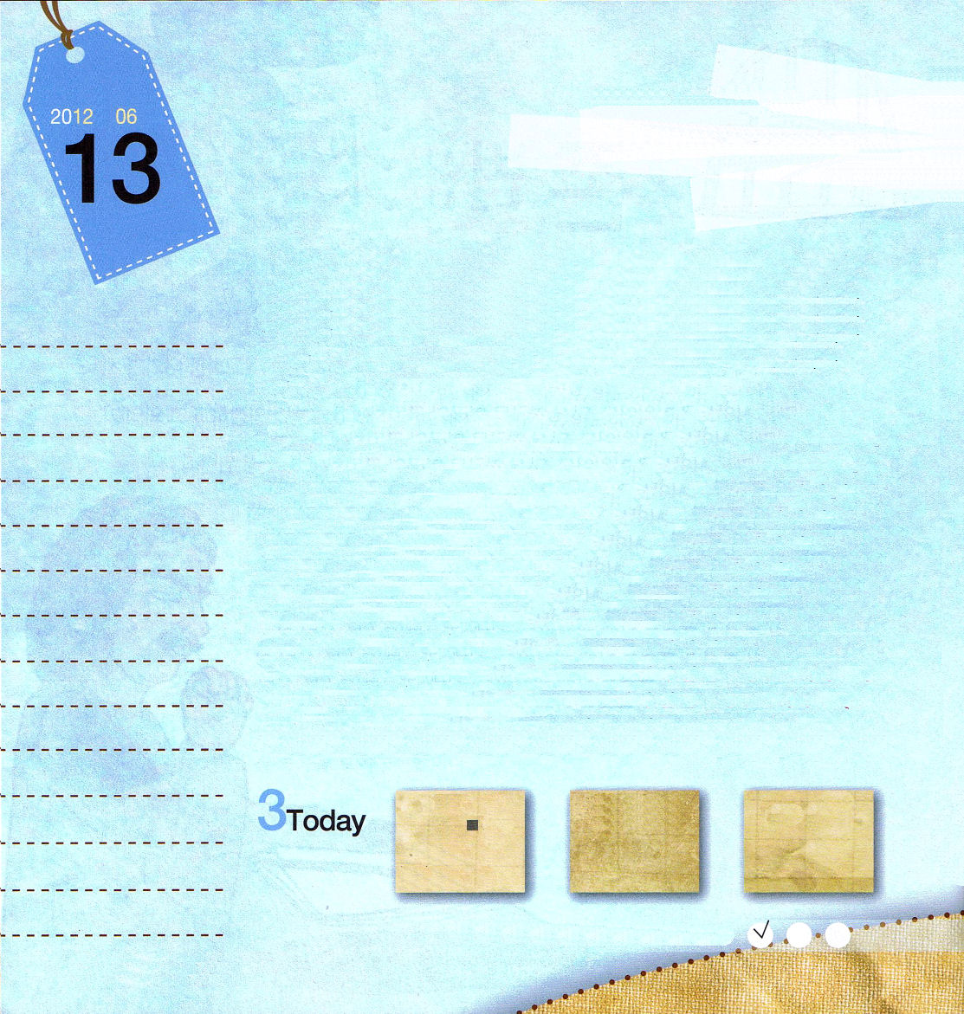
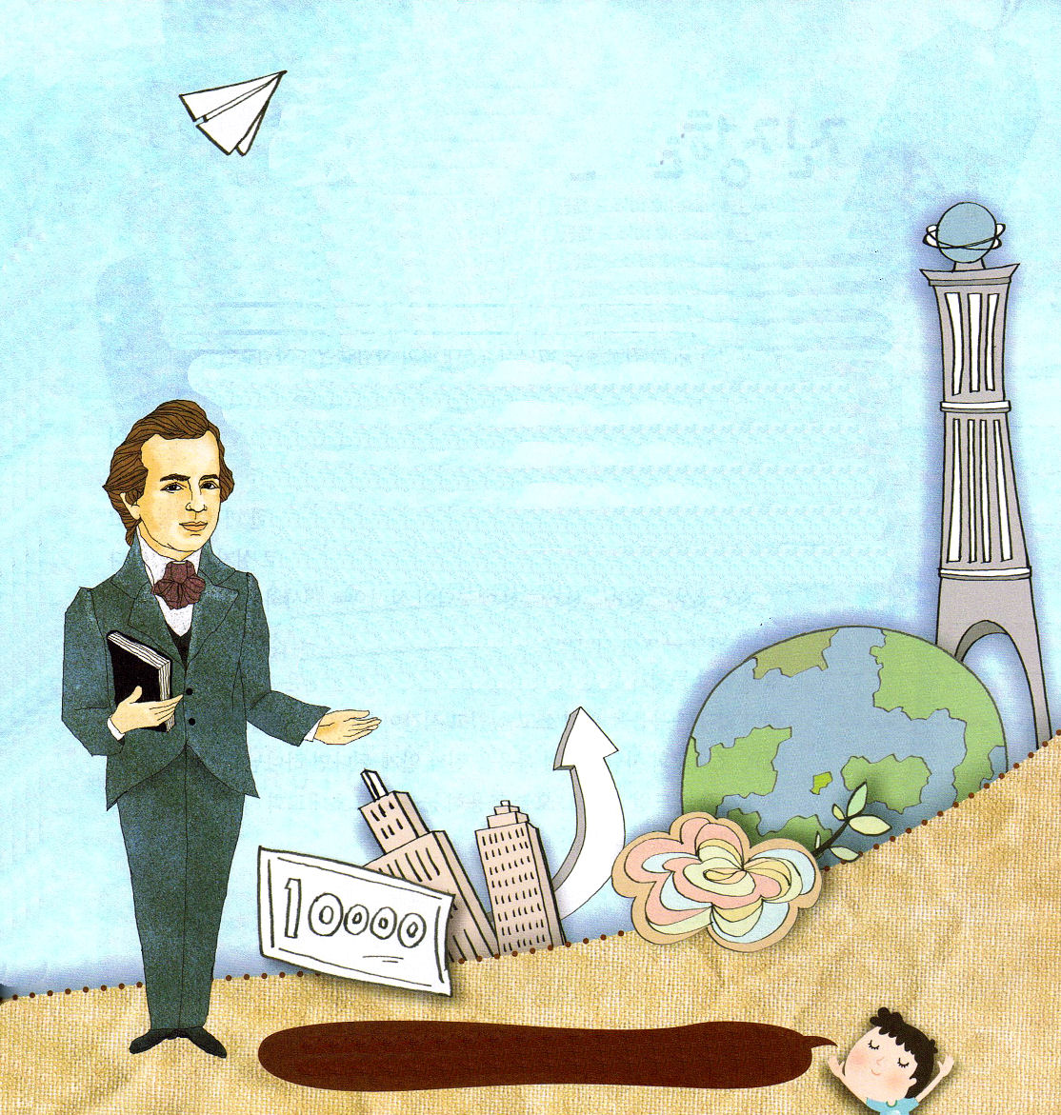
ローマ16:23
私と全教会との家主であるガイオも、あなたがたによろしくと言っています。市の収入役であるエラストと兄弟クワルトもよろしくと言っています

水曜日
年 月
日

お金には目に見えない力があります。人を生かすこともあり、人を苦しめるようにもします。人を生かす所に使うお金を光の経済と呼び、反対に人を堕落させて人生を破壊する所に使うお金を暗やみの経済と言います。
世の中のすべての経済は神様の御手にあります。神様は未来、伝道と宣教のための光の経済を持っておられます。「人間が神様を離れた瞬間から、サタンが経済によって人をだましているのだな!」「サタンがだます経済状態から抜け出す道はイエス・キリストだけだな!」このように福音が唯一の答えであることを発見したとすれば、神様に祈ってみましょう。「神様、経済を通して神様が生きておられ、イエス様がキリストであることを広く伝えたいです」神様は、このように祈るレムナントに光の経済を任せられました。たとえ小さくても、神様に一生ささげる献金計画をたててみて、十分の一献金、建築、RUTC、宣教献金についての祈りの課題も書いてみましょう。神様はレムナントの中心をごらんになって、かならず光の経済に導いてくださるでしょう。

ていこくれいはいに せいこうしたら チェックしよう
ヨブ11
きょうの
みことば
でんどう
きょうの
きょうの
いのり
いちにち １しょう
かみさまの みことばを よもう！

をのどもとしてんでくださって、ありがとうございます。やみのをせるほど、によってせなりではじめさせてください。イエス・キリストのおによっておいのりします。アーメン

2012.2.18（産業宣教メッセージ）

ワナメイカー

光の経済を知っていた人がいます。その人は、世界最初にデパートを作った人であり、アメリカの郵政長官までなった人です。しかし、彼はいつも自分の本業は教会学校の教師だと話した人です。彼は実際に67年間、ベタニー教会の教会学校教師として仕えていました。彼が最初から世界的なお金持ちになったのではありません。彼は小さいころ、貧しい時期をすごしました。しかし、十二歳のとき、ほとんど全財産であ
った2ドル50セントで聖書を買ったのです。彼は聖書を買って、
自分の人生で最も成功した投資だと話しました。彼は貧しいとき
も、金持ちになったときも、神様をいつもかわらず愛して、いつもか
わらず誠実だったのです。彼は多くのお金で教会も立てて❤YMCA
も立て、自分が最も愛するイエス・キリストを人々にあかしする
生活を送ったということです。
❤YMCA:世界的なキリスト教一般信徒運動団体です

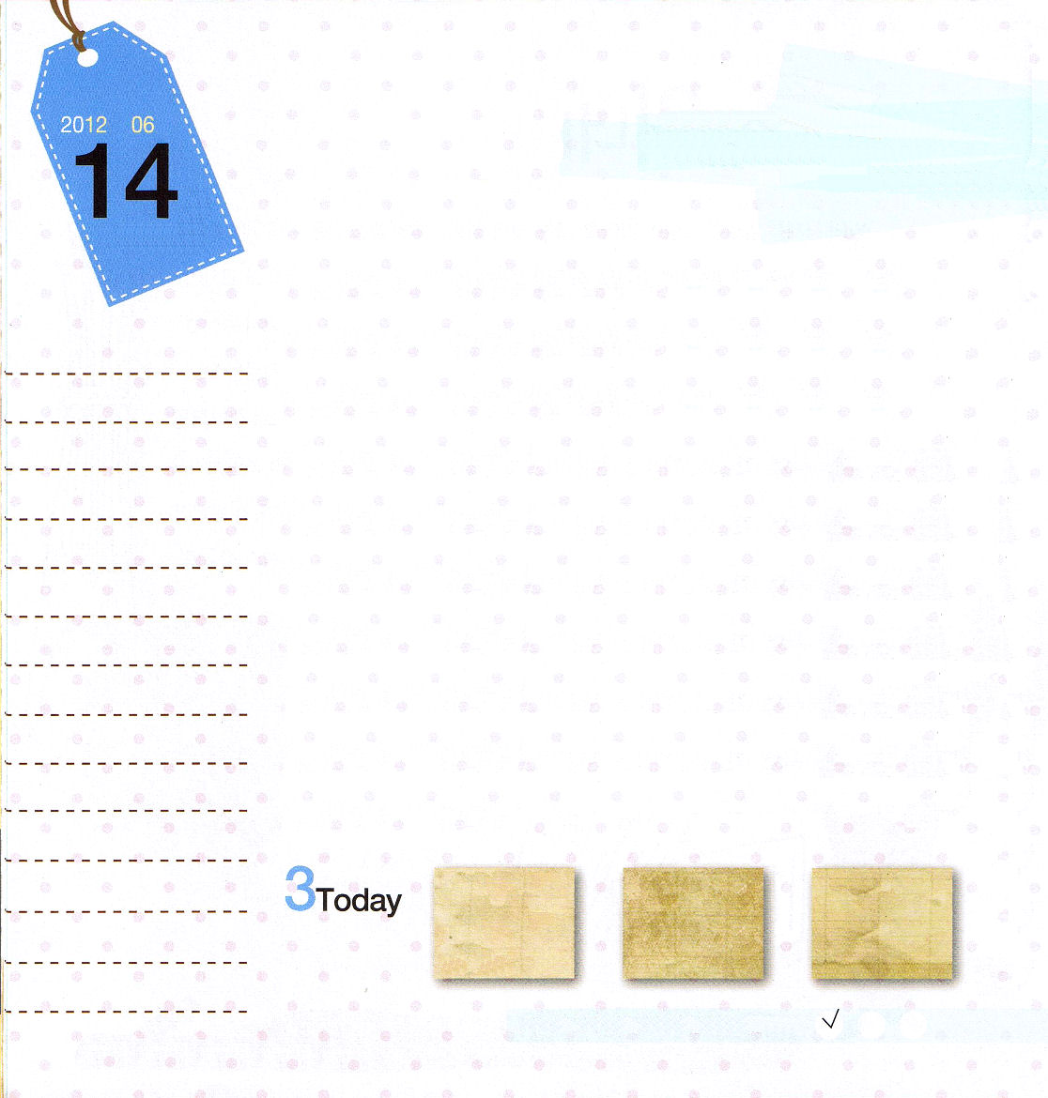
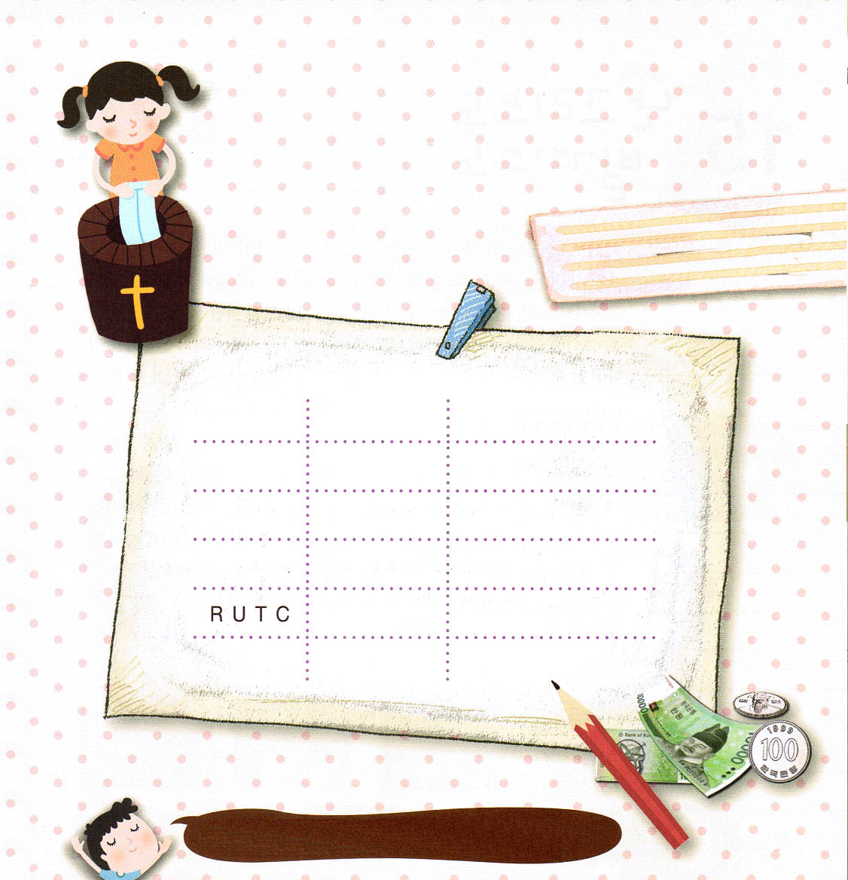
使徒4:32～37
信じた者の群れは、心と思いを一つにして、だれひとりその持ち物を自分のものと言わず、すべてを共有にしていた。 (32)

木曜日
年 月
日

「なぜ神様に献金をささげなければならないのだろう。私が使うお金もないのに」ひょっとして、このようななやみをしているお友だちはいませんか。初代教会の人々は、こういう悩みを絶対にしませんでした。初代教会には貧しい人もいて、金持ちもいました。その人々は、お金が多ければさらに多くのお金を献金して、なければない状態で献身しました。どうして、そのようなことができたのでしょうか。
貧しい人は貧しいように苦しみを受けて、金持ちはむなしい気がして苦しみを受けていました。ところが、彼らはイエス様がキリストであるという証拠で十字架で死んで復活されたことを見て、復活されたイエス様が聖霊で働かれるのも見ました。「あっ!私たちが待ちに待っていたキリストがイエス様なのだな!」人々がずっと悩んでいた霊的問題がいっぺんに解決されました!人生の答えを受けた初代教会の人々は、お金があるならば福音のために使いたくて、時間があるならば福音のために使いたかったのです。初代教会の人々のように福音を本当に知るようになったら、神様に心から物質と時間をささげるでしょう。今日、静かに目をとじて初代教会の人が発見した福音を考えてみるように願います。

ていこくれいはいに せいこうしたら チェックしよう
ヨブ１２
きょうの
みことば
でんどう
きょうの
きょうの
いのり
いちにち １しょう
かみさまの みことばを よもう！

2011.2.18（伝道学メッセージ）

なぜ、神様に献金をささげなければならないのか考えながら、献金計画を立てよう

＊献金しなければならない
理由はなにかな？

しい、、がをおろして、のようににいられるのどもにならせてください。イエス・キリストのおによっておいのりします。アーメン

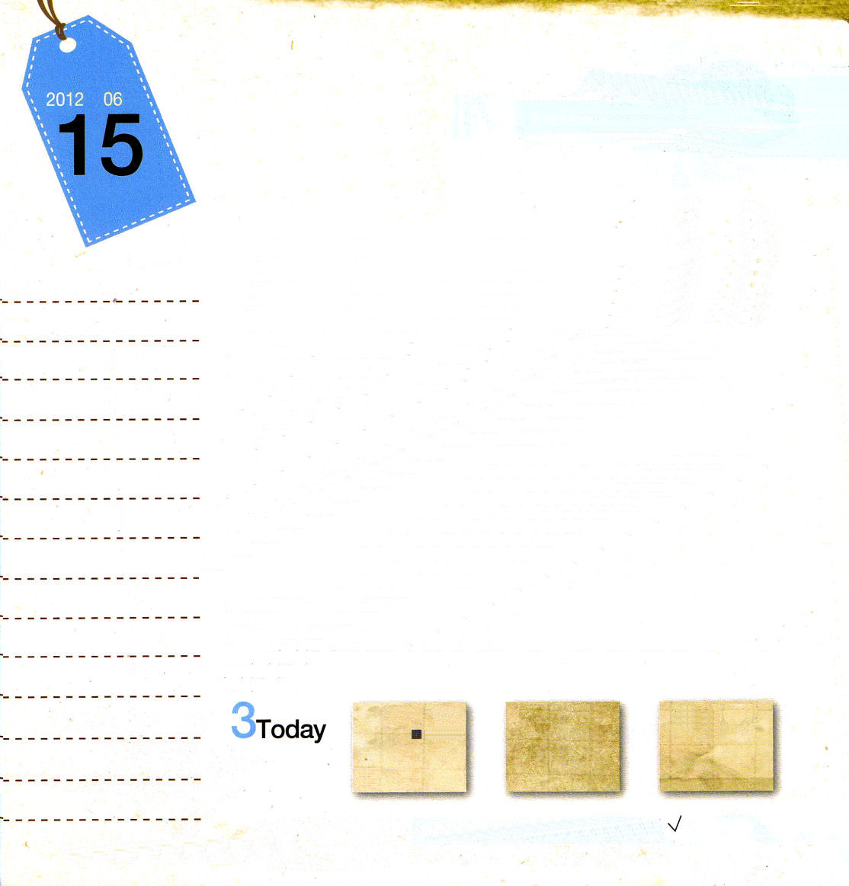

マタイ16:15～16
イエスは彼らに言われた。「あなたがたは、わたしをだれだと言いますか。」シモン・ペテロが答えて言った。「あなたは、生ける神の御子キリストです。」

金曜日
年 月
日

「うわぁ!うれしい。はやく行こうよ。ママ!」運動靴を長い間よくはいていたユウトにママは新しい運動靴を買うと言いました。よろこんで運動靴売り場に入って、あれこれを選んだユウトは有名ブランドのすてきな運動靴を選びました。ところが、ママはその運動靴がとても高かったので、もう少し安い運動靴をすすめました。しかし、ユウトは他の運動靴がまったく目に入らなかったのです。一度、良い物を見れば、それより良くない物はまったく見なくなります。
学校生活をしながら一番にならなかったことがなくて、先生にはいつもほめられていたし、人々には尊敬されて、認められていたパウロは、いつも自信満々でした。そのようなパウロがイエス様に会いました。その瞬間、自分が神様を離れた罪人であることを発見して、キリストが必要だということを分かりました。世の中でもらった一番の成績が、それからは魅力あるように見えませんでした。むしろ、ちりあくたのように感じて、すべての生活の方向と目標を福音を伝えることにしたのでした。キリストを発見すれば、他のものにそれほど大きい魅力を感じることができません。揺れることもありません。キリストを知る者は、伝道者として用いられます。

ていこくれいはいに せいこうしたら チェックしよう
ヨブ13
きょうの
みことば
でんどう
きょうの
きょうの
いのり
いちにち １しょう
かみさまの みことばを よもう！

2012.2.18（核心訓練メッセージ）
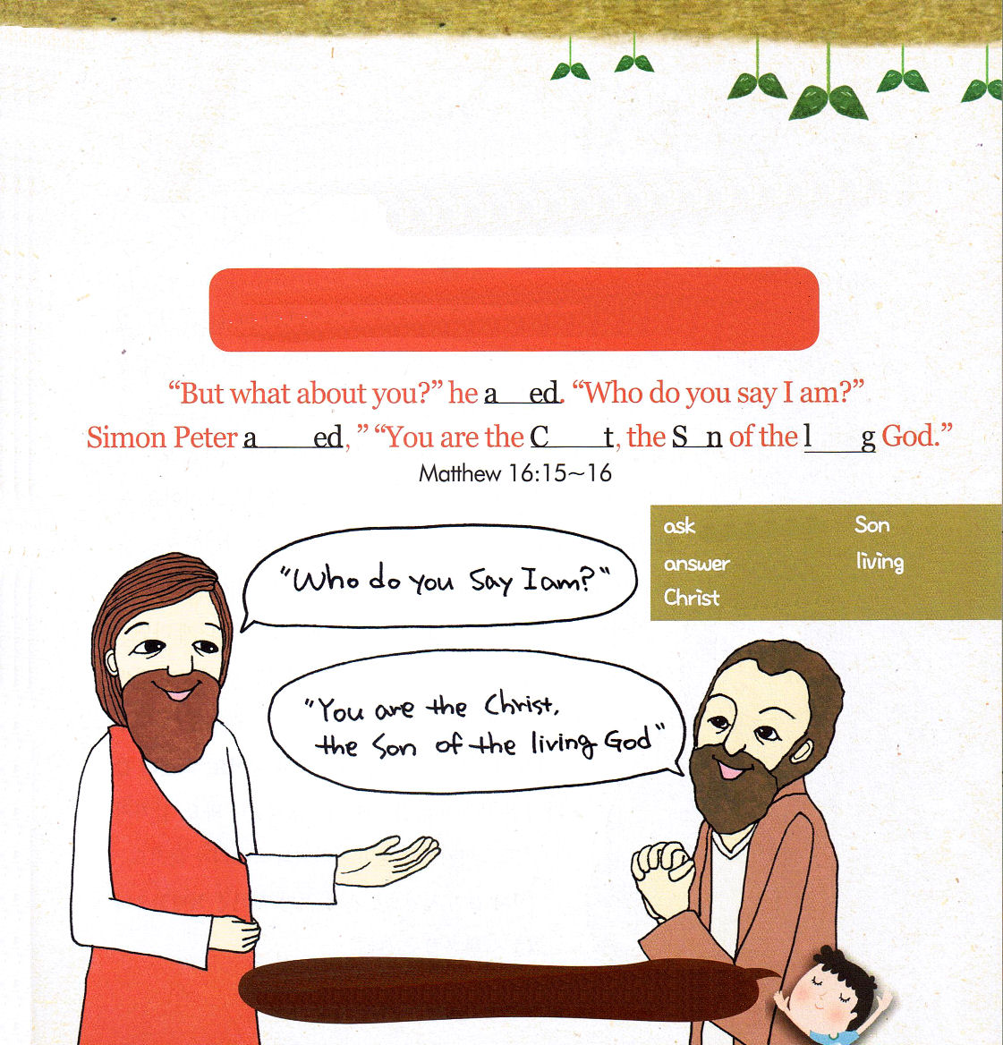

ペテロの告白のように、私もイエス様がキリストだと告白しましょう。今日、英語でイエスがキリストだと告白してみましょう。
のどもがだちを「しかと」しても、
だいじょうぶなのですか？
チョ・ユジンプフンビジョン教会

「あなたがたは、わたしをだれだと言いますか。」シモン・ペテロが答えて言った。「あなたは、生ける神の御子キリストです。」
（マタイ16:15-16）

パウロのようにキリストをしたいです。でいちばんになるのがではなく、キリストをえるになることをにとなるようにさせてください。イエス・キリストのおによっておいのりします。アーメン

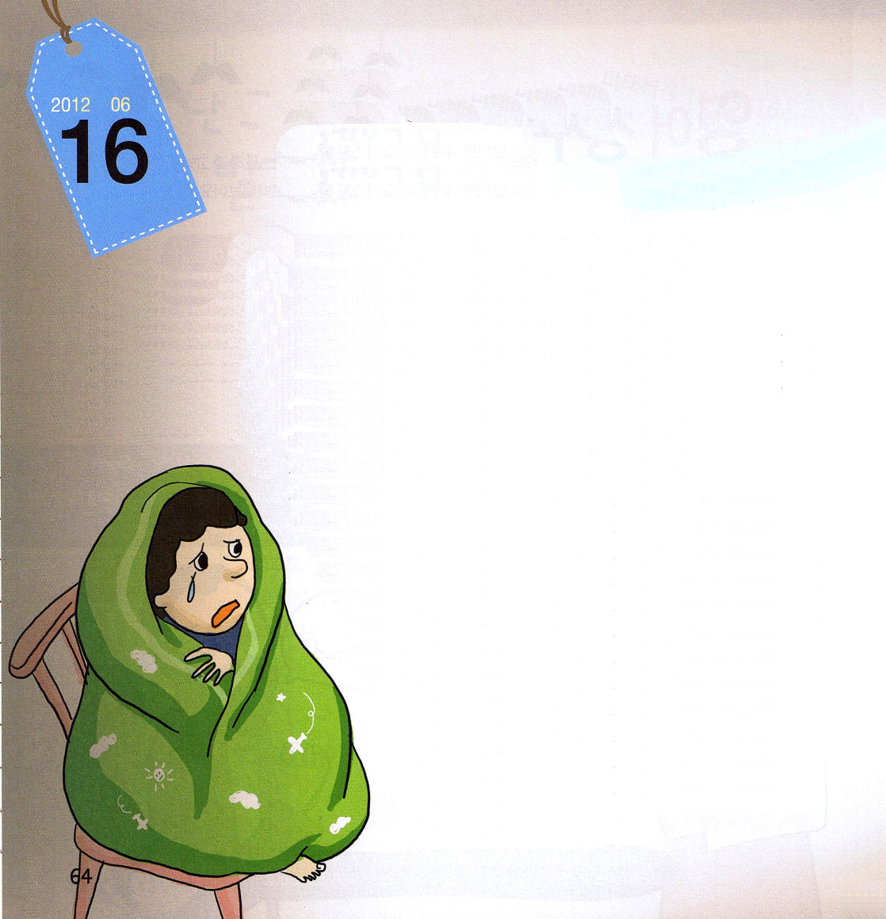


土曜日
年 月
日

今日は、フミヤの家族がおばあさんの家に行く日です。しかし、フミヤは、ひとりでいたいと思いました。いつもはママがさせてくれないことをしたかったからです。フミヤは、しんどいといういいわけをして、家にひとりで残りました。家族みんながおばあさんの家に行って出たあと、家の中は静かにになりました。ごしごし目をこすりながら、テレビをつけたらディズニーのアニメが出てきました。フミヤは、こっそりと隠していたおかしを食べながらアニメを見ていたら、この世のものをすべて持っているように思いました。横になってテレビばかりを見ていたら、そろそろお腹がす
いているようになりました。フミヤはママがいつもは食べない
ようにと言うラーメンを食べることに決意しました。スーパ
ーに行ってラーメンを買って家に帰ってきたら家がめち
ゃくちゃでした。しかし、フミヤは家族がいないのを楽し
みたくて、そのままにして、得意になってラーメンも作
って食べ、ゲームをして時間をすごしました。夕方の
テレビまで見たら、もう家族が帰ってくる時間が近づ
いてきました。フミヤはひとりでいるのはこわかっ
たのですが、家族がいない時間をもっと味わいた
いと思いました。ところが、突然、全世界がまっ暗
になりました。停電になったようです。急にアパ
ートのスピーカーから、警備のおじさんの声が聞
こえてきました。
「しばらく停電になったので、10分間電気が止まります。
ご了承ください」

ヨブ14
きょうの
みことば
いちにち １しょう
かみさまの みことばを よもう！
きょうの
いのり
でんどう
きょうの
フミヤはまっ暗な夜に、ひとりで
いることがとてもこわくて、涙が
出てきそうでした。いつもフミヤが
楽しんでいたことが、あっという
間に消えて、何をしたらよいのかも
わかりませんでした。前に聞いた、
教会学校の伝道師先生のメッセージ
を思い出しました。「みなさんは、
ひとりでいる時間になにをしていますか」フミヤは、
今日、自分がひとりでしたことを思いだしました。ひとりでいるときに、自分が神様によって喜んでいなかったのです。そして、なんの光もないとき、フミヤができるのは祈りだけであることを知りました。フミヤが祈って目を開いたら、額縁から唯一の光が出ているのが分かりました。それは蛍光で刻まれた聖書の
みことばの額縁でした。
「恐れるな。わたしはあなたとともにいる。
たじろぐな。わたしがあなたの神だから。
わたしはあなたを強め、あなたを助け、
わたしの義の右の手で、あなたを守る。」
（イザヤ41:10）
みことばがフミヤに臨んで、フミヤは悟りました。
ひとりでもいるときにも、神様は
ともにおられるということを。

